OEA/Ser.G
CP/INF.5822/09
14 avril 2009
Original: anglais

NOTE DE LA MISSION PERMANENTE DES ÉTATS-UNIS PORTANT NOMINATION
DE M. JAMES MILLETTE À LA COMMISSION
DES VÉRIFICATEURS EXTÉRIEURS DE L’OEA

LE REPRÉSENTANT PERMANENT DES ÉTATS-UNIS D’AMÉRIQUE
PRÈS
L’ORGANISATION DES ÉTATS AMÉRICAINS
Washington D.C.

Le 9 avril 2009

Monsieur le Secrétaire général,

J’ai l’honneur de vous informer que les États-Unis ont décidé de nommer M. James Millette, Sous-secrétaire par intérim, Bureau de gestion des ressources et Chef du service financier au Département d’État, à la Commission des vérificateurs extérieurs pour la période du mandat qui reste à courir. M. Millette occupera le poste laissé vacant par M. Bradford Higgins. Sa nomination intervient en anticipation de l’approbation du Conseil permanent et son mandat expirera au plus tard en février 2011.

Comme il ressort de la biographie jointe en annexe, M. Millette possède une vaste expérience dans le domaine de la gestion des ressources et les questions financières. Les États-Unis sont convaincus qu’il sera un membre inappréciable de la Commission des vérificateurs extérieurs et contribuera dans une large mesure à ses importantes activités pour le compte de l’OEA.

Je vous saurai gré de bien vouloir notifier cette candidature aux autorités compétentes et porter cette nomination à la connaissance des États membres.

Je vous prie d’agréer, Monsieur le Secrétaire général, l’expression de ma très haute considération.

Hector E. Morales, Jr.
Ambassadeur

Son Excellence
Monsieur José Miguel Insulza
Secrétaire général
Organisation des États Américains
Washington, D.C.

PJ: biographie

CC: Sous-secrétaire à l’administration et aux finances – Ambassadeur Frank Almaguer
Président du Conseil permanent – Ambassadeur Graeme Clark

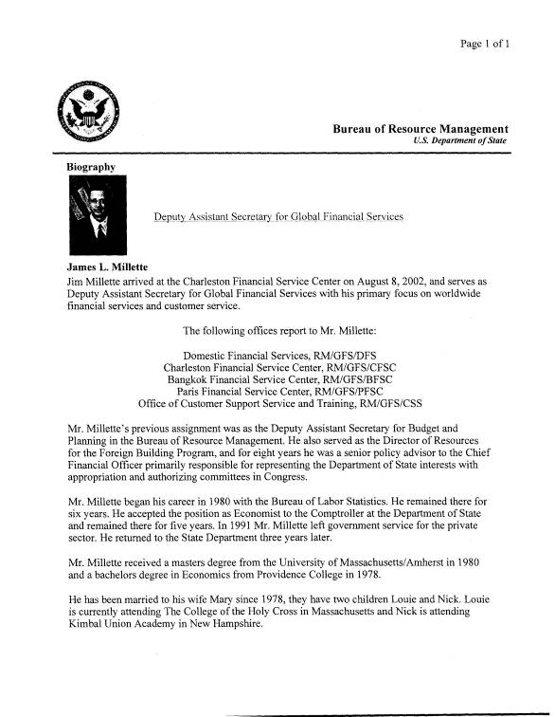
input.doc

